**Lab Session 11**

**Ex A (A.11.1):**

**CODE**

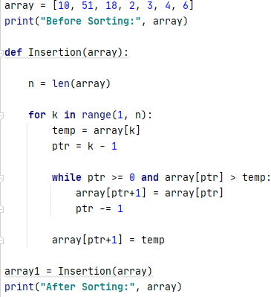

**OUTPUT**

**Ex A (A.11.2):**

**CODE**

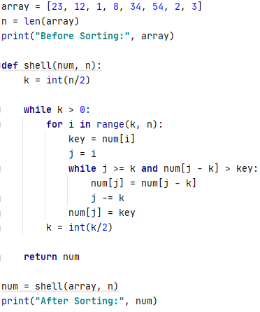

**OUTPUT**